ANAKART: Bir bilgisayarın tüm parçalarını üzerinde barındıran ve bu parçaların iletişimini sağlayan elektronik devredir.
Anakartın temel görevi, üzerinde bulunan birimler ile sonradan takılan birimler arasında bağlantı kurarak hızlı veri aktarımı sağlamaktır.
Anakart seçiminde dikkat edilmesi gereken en önemli nokta; Anakart, CPU(işlemci) RAM üçlüsünün uygunluğudur. İşlemci yonga setinin anakartla uyumlu olması gerekir. RAM hızı da Anakarta uygun olması gereklidir.
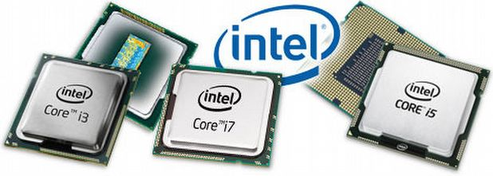
Günümüzde Anakart üretici firmaları ATX PC kasalarına uygun şekilde Anakart üretmektedir.
Port: Kasa arkasına gelen Anakart giriş yuvalarıdır. Kasaya dışarıda takılan tüm kabloların takıldığı girişlerin herbirine port denir. Örneğin; USB portu, VGA portu, PS/2 portu, Ethernet portu gibi..
Slot: Anakart üzerine kartların dikey olarak takılmasını sağlayan genişleme yuvalardır.
Soket: donanım parçasının tam olarak oturmasını sağlayan yuvadır. (işlemci soketi gibi)
Onboard: Anakart üzerinde tümleşik olarak bulunan ses,ekran, ethernet kartlarına onboard kartlar denir.
Upgrade: (Yükseltme) Bilgisayarın hızını performansını arttırmak için Kasa içindeki Donanım parçalarının daha gelişmişi ile değiştirilmesi veya eklenmesi işlemine denir.

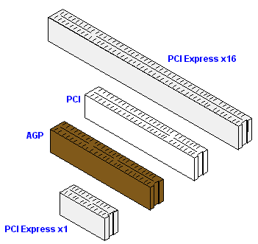
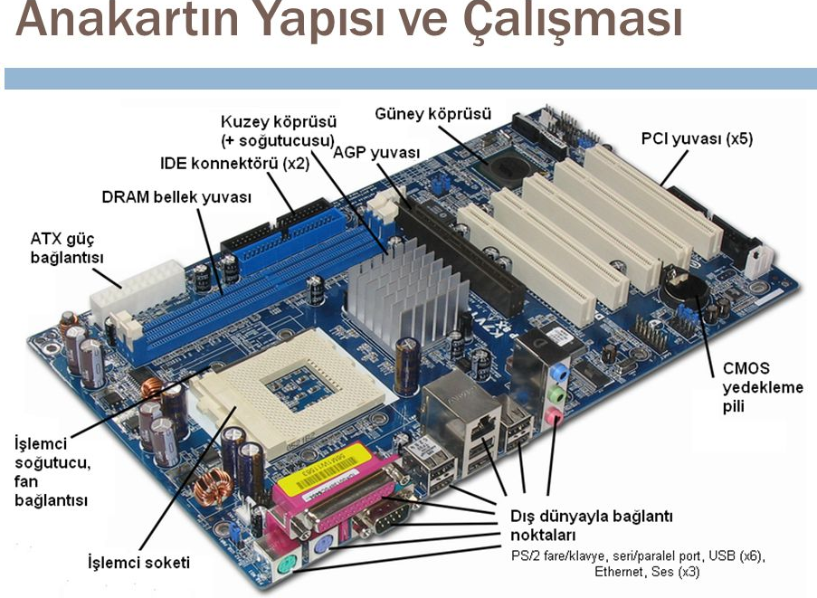
Genişleme Yuvaları (SLOT) çeşitleri:
ISA: en eski veri yolu çeşiti günümüzde artık kullanılmıyor.
PCI: Beyaz renkli slottur. (Takılan kartlar: ses kartı tv kartı güvenlik kartı gibi)
AGP: Sadece Ekran kartları için Yapılmış veri slotudur.
PCI-EXPRESS: (PCI-E)
Günümüz Teknolojisinde Kullanılan en hızlı Slottur. Genelde Ekran kartları PCI-16X slotunu kullanırlar. PCI-2X PCI-4X PCI-8X PCI-16X gibi slot yapıları bulunmaktadır.
Bilgisayarın hızını, performansını etkileyen 6 birim vardır.
1. Mainboard (Anakart)
2. CPU (İşlemci)
3. Ram (Anabellek)
4. Graphic Card (Ekran Kartı)
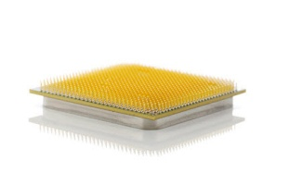
5. Harddisk (sabit Disk)
6. Power Supply (Güç Kaynağı)
CPU (İŞLEMCİLER)
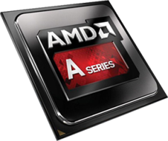
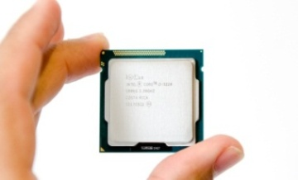

Yeni Nesil İNTEL İşlemciler: Yeni Nesil AMD işlemciler:
İ3 İ5 İ7 işlemciler A6 A8 A10
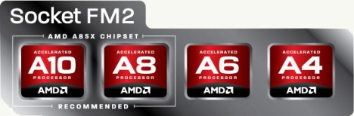

Not: Güney Köprüsü Kuzey Köprüsü Yonga Setleri Yeni Nesil işlemcilerde bulunmaz. Bu görevleri işlemci kendisi yapmaktadır.
Günümüzde 32 nanometre teknolojisinde işlemciler üretilmektedir.
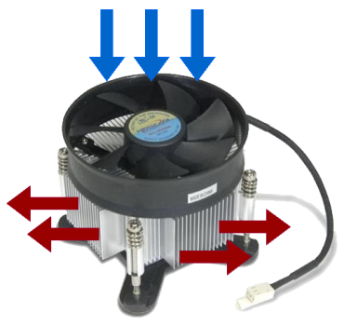
İŞLEMCİ FANLARI: İşlemcilerin ısı oluşturması performansı aşırı şekilde düşürmektedir. Bu sebeple işlemcilerin soğutulması için gelişmiş fan sistemleri bulunmaktadır. Özel vakumlu fanlar altından bulunana aliminyum tabakayı soğutur. Aliminyum tabaka da CPU yu(İşlemciyi) soğutur.
Daha yüksek performans için sıvı soğutmalı özel fan sistemi kullanılmaktadır.
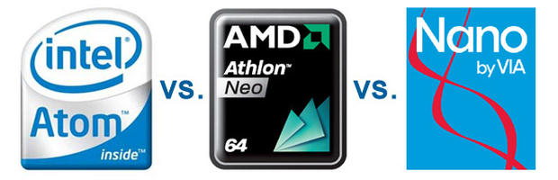
*Başlangıç seviyesi kullanıcılar için (ofis programları, internet, kullanıcıları için) ucuz maliyetli CPU (İşlemciler) de bulunmaktadır. İntel firmasının Celeron serisi işlemcileri ve AMD firması da E serisi işlemcileri piyasaya sunmuştur.
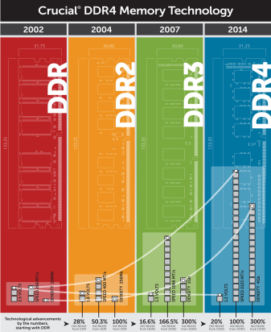
Netbooklarda düşük enerji harcayan Atom işlemciler kullanılmaktadır.
RAM ÇEŞİTLERİ
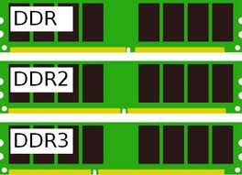
Anabellek dediğimiz RAM lar bilgisayarın ihtiyacı olan bilgiyi kısa süreli bellekte tutar. İşi bittiğinde de siler.
Günümüzde eski ram olarak tabir ettiğimiz SDR ram tipleri artık kullanılmıyor.
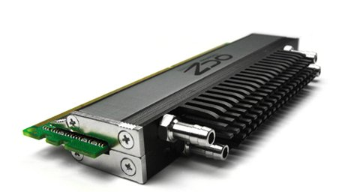
DDR DDR2 DDR3 RAM çeşitlerinden sonra DDR4 RAM çeşitleri 2015 yılından itibaren piyasaya sürüldü. Bilgisayarımızda kullanığımız RAM çeşidi ve hızı Anakartın üzerindeki RAM slotu ve hızına göre seçebiliriz. Yeni çıkan DDR4 Ram tiplerini kullanmak için DDR4 Slotu bulunan anakart tipini seçmeliyiz.
*RAM üzerinde ve slotlarda soğutmak için Fan bulunmaz. Bunu yerine Aliminyum Kit kullanılır.
*Netbook ve Notebooklarda SODIMM RAM tipleri kullanılır.
GRAPHİC CARD (EKRAN KARTLARI)
Grafik kartları görüntü işleme ve hızlandırma işlemlerini sağlar. Bu sebeble işlemciden sonra en çok güç harcayan kart tipidir. Anakart üzerinde genelde PCI-8x veya PCI-16x slotlarına takılır. Yine işlemci gibi aşırı ısındığından soğutma sistemi gereklidir. Sistemi hızlandırmak için kendi üzerinde bulunan GDDR bellek tipini kullanırlar. En son GDDR5 RAM tipi kullanılmaktadır. Üzerindeki bellek miktarına göre günümüzde 1GB 2GB 4GB lık ekran kartları satılmaktadır.
32bit 64bit 128bit 256bit 512bit veri yolu olan gelişmiş Grafik kartları bulunmaktadır. 512bit Ekran kartları günümüzde gelişmiş şifre kırma işlemleri için kullanılabilmektedir.
*Ekran kartlarında Ayrıca RAM, Fan , Chipset bulunur.
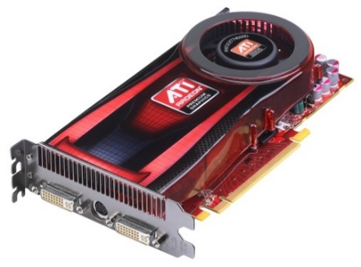
Dünyada graphic kart üreticisi iki firmanın rekabetiyle ATİ Radeon & Nvidia GeForce ürünleri piyasada satılmaktadır.
*Eğer bilgisayarda kaliteli bir oyun oynamak istiyorsanız; iyi soğutma yapan yeni bir Anakart, yüksek kapasiteli RAM, gelişmiş bir Ekran kartı, ve bu ekran kartınıve anakartı besleyen en az 500 Wattlık Power Supply ve hızlı çalışan bir Harddiskiniz bulunmalıdır.
* işlemci ve Ekran kartlarının çalışma hızını en maksimum hale getirerek ve iyi soğutma yaparak performansı arttırabilirsiniz. Bu işleme OVERCLOCK (Hız Aşırtma) denir.
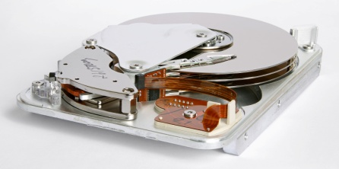
HARDDİSK Çeşitleri: ATA, PATA, SATA, Hibrid, SSD
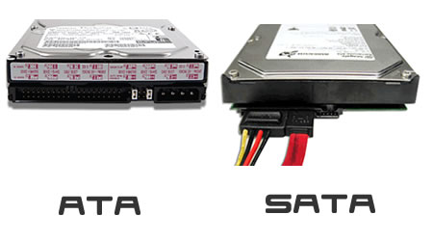

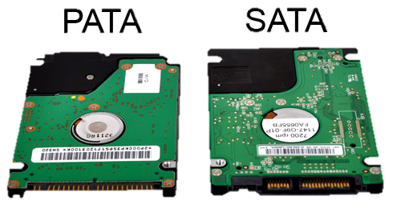
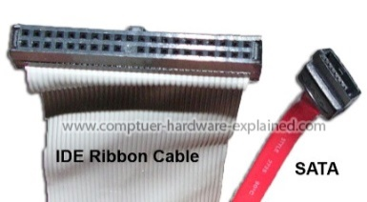
*IDE kablolar eski tip ATA PATA harddisklerde kullanılır.
*Sata SSD harddisklerde kırmızı renkli ince
SATA kablosu kullanılır.
* Solid Sata Disklerin içinde (SSD) Hareketli disk bulunmaz.
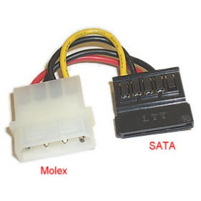
bu yüzden SSD harddiskler çok hızlı ve pahalıdır.

*Hibrid HDD ler Sata ile SSD arası geçiş harddiskleridir.
SSD kısmı çok azdır. Yine de ssd kadar hızlı olamazlar.

Ferhat Rüştü ARSLAN Ayşenur ARSLAN
Bilişim Teknolojileri Öğretmeni Bilişim Teknolojileri Öğretmeni

